**Задание 1 (задача 19):**

Используя PHP скрипт и форму в одном документе создайте сценарий, в котором пользователь вводит в текстовом поле имя файла и после нажатия кнопки ГОТОВО проверяется, существует ли этот файл. Если он не существует, выводится сообщение вида «файл 46 name.txt не существует», а если файл существует, выводятся данные о его имени (полный путь), размере, времени создания и последней модификации. Кроме того, если файл существует, включите его содержимое внутрь тегов.

**Ход работы:**

Для начала необходимо создать файл lab2.php, содержащий форму для ввода имени файла и скрипт, который получая POST запрос из форму берет значение имени файла и с помощью функции file_exists() проверяет существует ли файл по указанному пути и выводит необходимые данные на страницу. Работа скрипта представлена на рисунке 1.

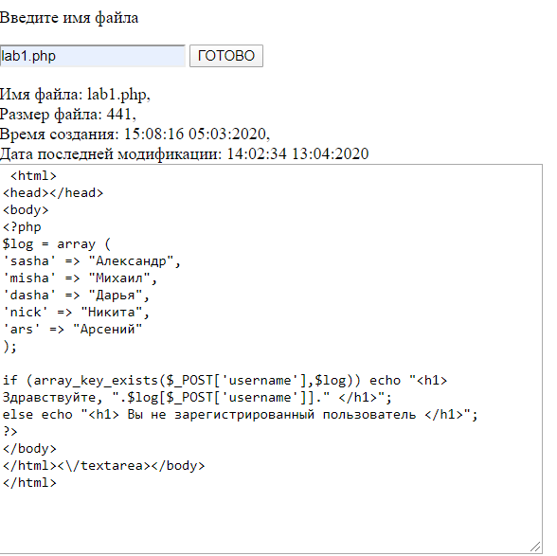

Рисунок 1 – Работа файла lab2.php

Код файла lab2.php представлен ниже.

<html>

<head> </head>

<body>

<form method="post" action="lab2.php">

<p>Введите имя файла</p>

<input type="Text" name="fname"></input>

<input type="Submit" name="submit" value="ГОТОВО"></input>

</form>

<?php

//проверка нажатия кнопки

if (isset($_POST['submit'])){

//установка временной зоны, для функций работы с датой

date_default_timezone_set('Europe/Moscow');

$fname=$_POST['fname'];

//проверка существования файла

if (file_exists($fname)){

//помещение содержимого файла в переменную для вывода $res=file_get_contents($fname);

echo "Имя файла: ".basename($fname).",<br> Размер файла: ".filesize($fname).",<br> Время создания: ".date('H:i:s d:m:Y',filectime($fname)).",<br> Дата последней модификации: ".date('H:i:s d:m:Y',filemtime($fname))."<br>";

echo "<textarea> ".$res."<\/textarea>";

}else {

echo "<h1> Файл ".$fname." не существует</h1>";

}};

?>

</body>

</html>